微信JS-SDK使用方法——获取地理位置

- 使用微信内置地图查看位置接口

(1) js代码
wx.getLocation({
success: function (res) {
alert(JSON.stringify(res));
},
fail: function (res) {
alert(JSON.stringify(res));
},
cancel: function (res) {
alert('用户拒绝授权获取地理位置');
}
});

- 返回的数据
wx.openLocation({
latitude: 0, // 纬度，浮点数，范围为90 ~ -90
longitude: 0, // 经度，浮点数，范围为180 ~ -180。
name: '', // 位置名
address: '', // 地址详情说明
scale: 1, // 地图缩放级别,整形值,范围从1~28。默认为最大
infoUrl: '' // 在查看位置界面底部显示的超链接,可点击跳转
});

(3) 返回的数据实例
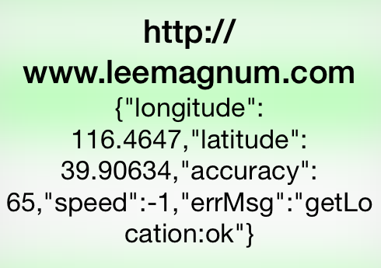

- 注意
- 必须是认证的公众号
- 在认证的公众号中配置安全域名
- 如果获取地理位置失败，检查下在设置里是否设置微信不能获取地理位置

- 微信JS-SDK说明文档
http://mp.weixin.qq.com/wiki/7/aaa137b55fb2e0456bf8dd9148dd613f.html

